

Universidad Autónoma
de Nuevo León

Facultad de Ingeniería
Mecánica y Eléctrica

MÉTODOS NUMÉRICOS

Manual de Usuario

Día y hora: LMV, V6
Grupo: 005
Periodo: A2025
Catedrático: ORALIA ZAMORA PEQUEÑO

EQUIPO 1
Jorge Aaron Cuellar Fuentes 2007916
Gerardo Ulloa Loredo 2001913

Aquí tienes el Manual de Usuario completo, diseñado profesionalmente basándose en la estructura de tu aplicación y el flujo de las capturas de pantalla que proporcionaste.
Puedes copiar y pegar esto en un documento de Word o convertirlo a PDF para entregarlo junto con tu proyecto.

MANUAL DE USUARIO
MÉTODOS NUMÉRICOS - EL JUEGO
Versión 1.0

1. INTRODUCCIÓN
Bienvenido a "Métodos Numéricos - El Juego". Esta es una aplicación educativa interactiva diseñada para facilitar el aprendizaje de algoritmos matemáticos complejos mediante la gamificación. A través de diferentes niveles y dificultades, podrás practicar métodos de Interpolación, Ecuaciones No Lineales, Matrices y más, poniendo a prueba tus conocimientos teóricos y prácticos contra el reloj.

2. NAVEGACIÓN E INTERFAZ
2.1. Menú Principal
Al iniciar la aplicación, te encontrarás con el Menú Principal. Este es el centro de navegación.
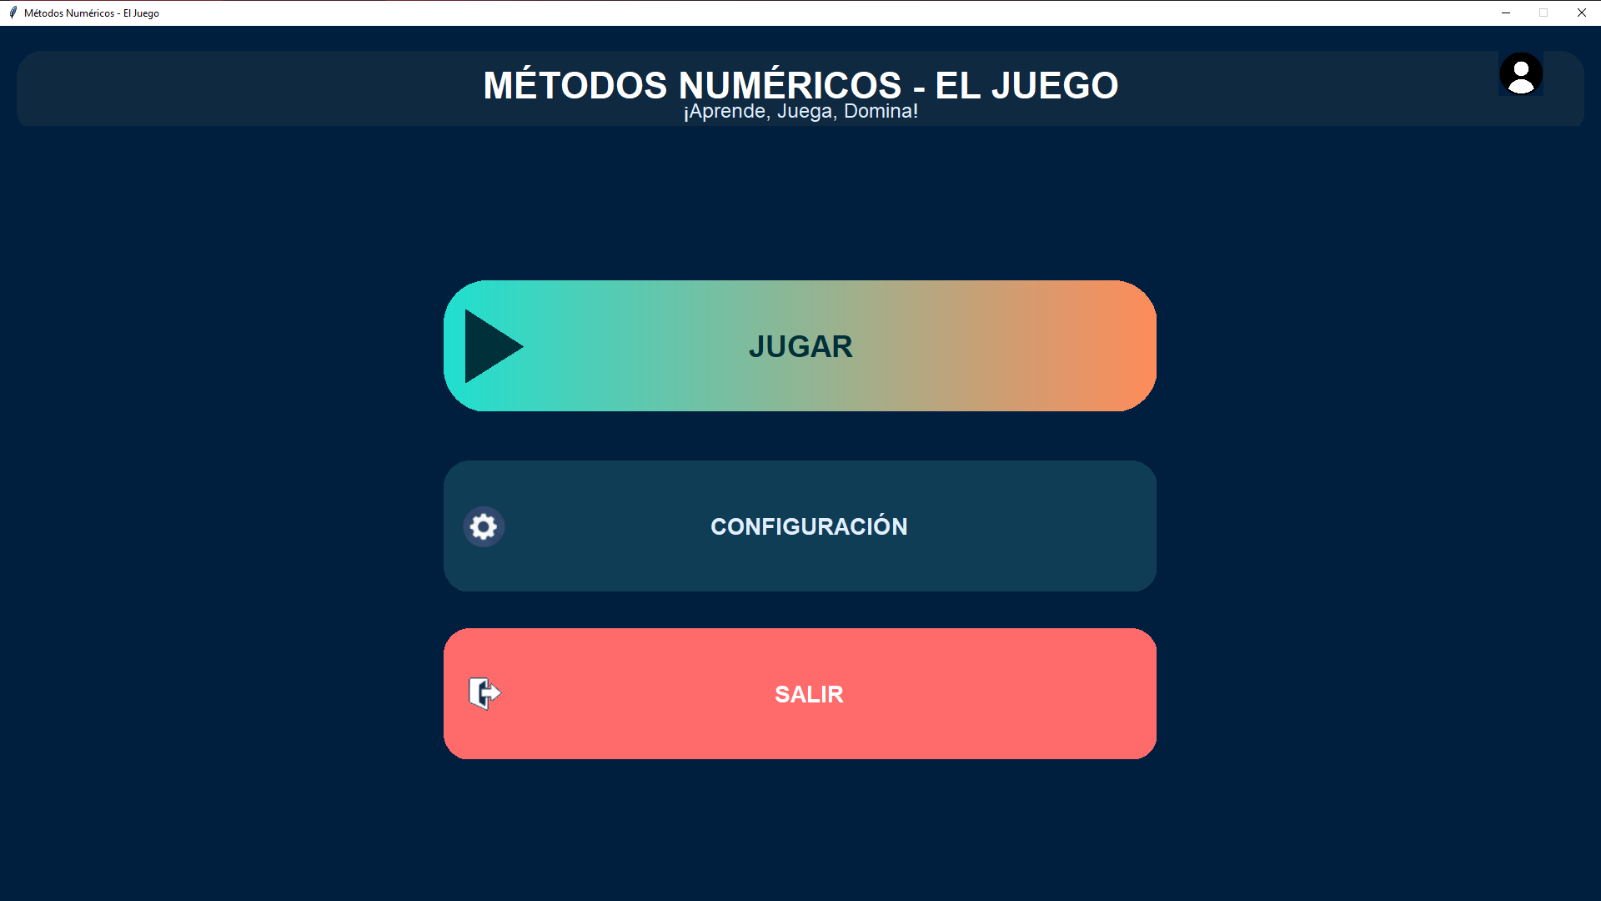
- Perfil (Icono superior derecho): Haz clic aquí para ver tus estadísticas y progreso.
- JUGAR: Inicia la sesión de estudio y te lleva al selector de temas.
- CONFIGURACIÓN: Abre el menú de ajustes del sistema.
- SALIR: Cierra la aplicación y guarda tu progreso automáticamente.

2.2. Menú de Usuario (Perfil)
Aquí puedes monitorear tu desempeño general en el juego.
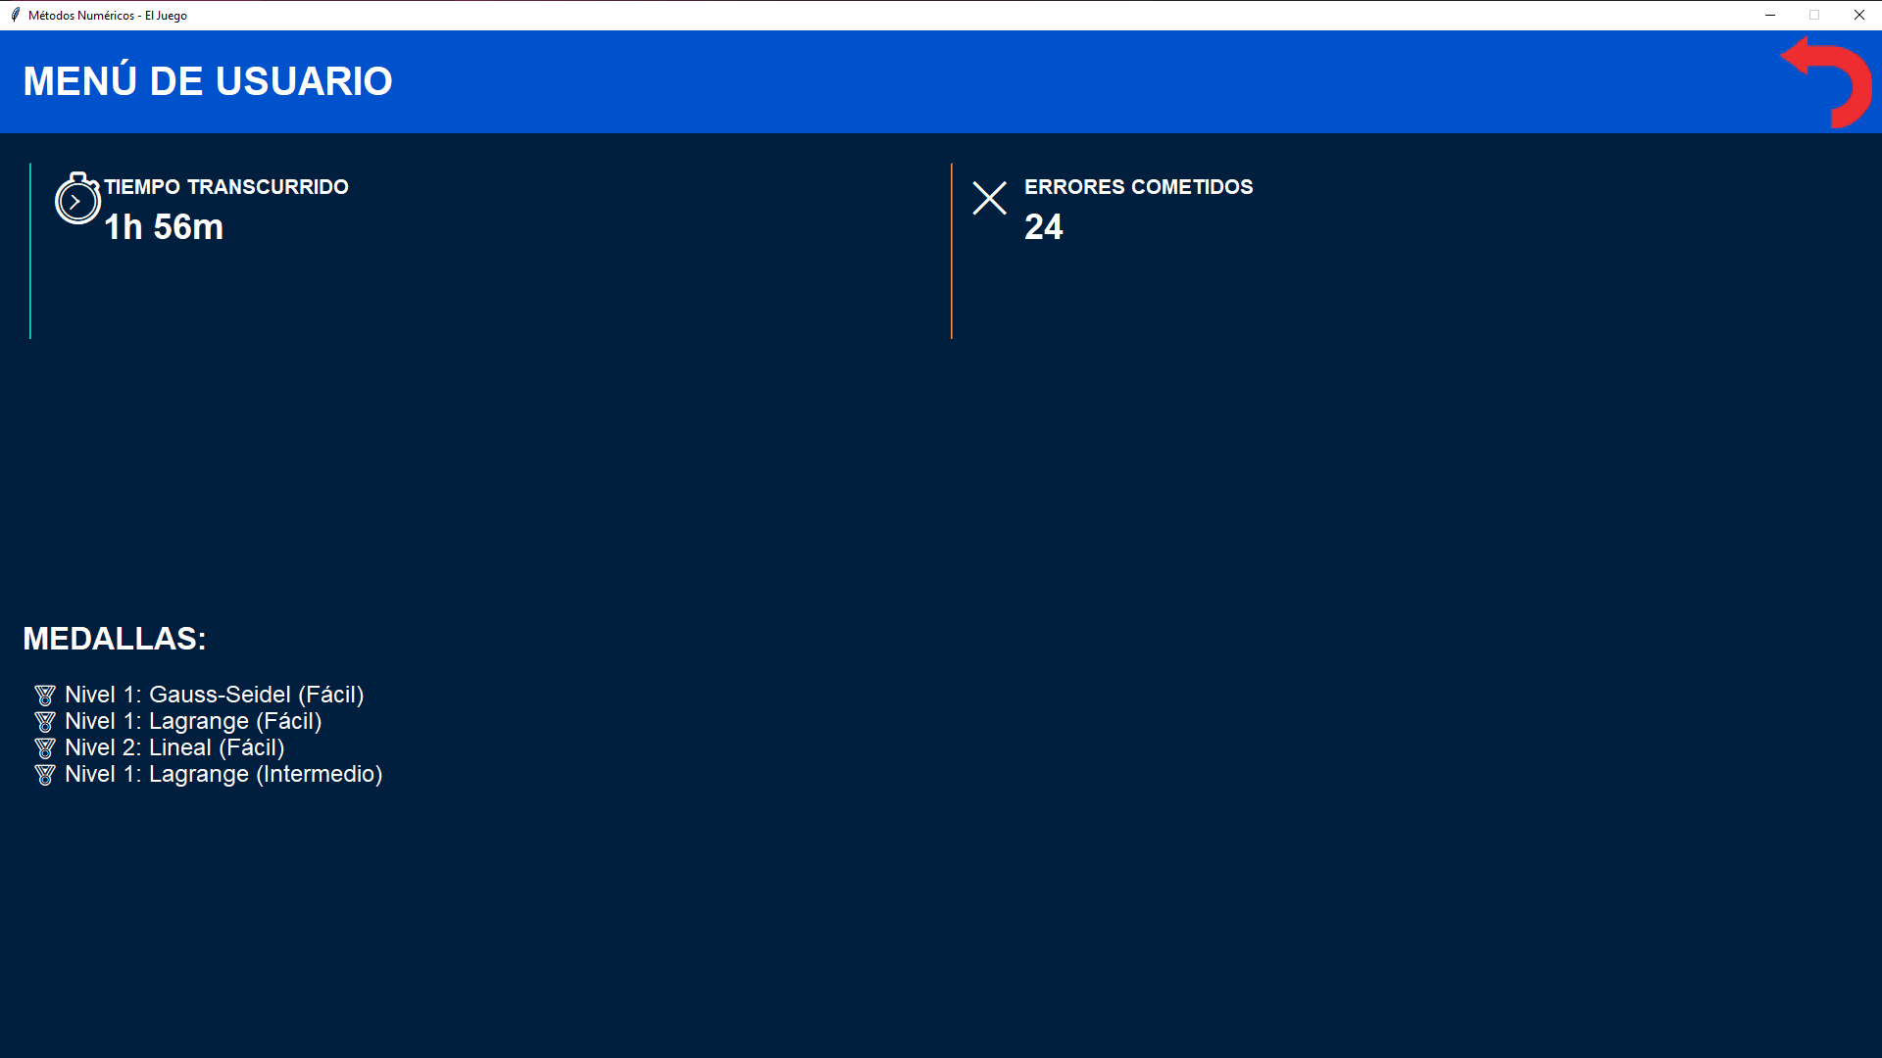
- Tiempo Transcurrido: Un cronómetro acumulativo de cuánto tiempo has pasado estudiando en la app.
- Errores Cometidos: Un contador total de las veces que has fallado una respuesta. ¡Intenta mantenerlo bajo!
- Medallas: Aquí aparecerán los trofeos que desbloquees al completar exitosamente las "Pruebas Finales" de cada método.

2.3. Configuración
Personaliza tu experiencia y gestiona los datos de la aplicación.
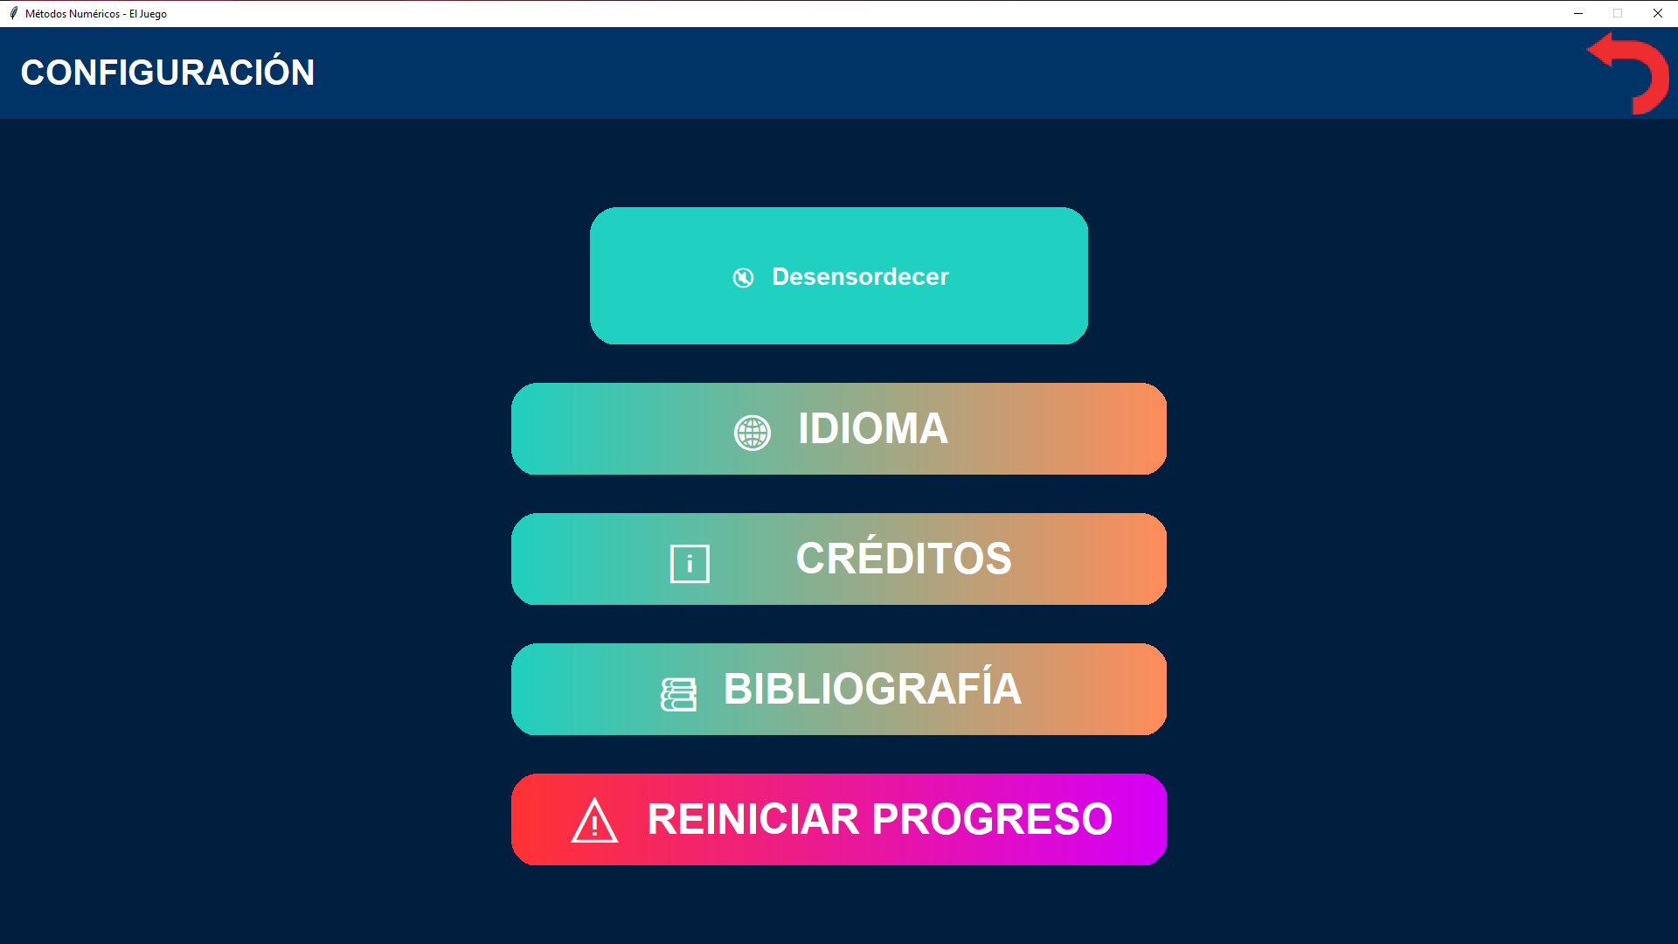
- Desensordecer / Silenciar: Activa o desactiva la música de fondo para concentrarte mejor.
- Idioma: (Próximamente) Permite cambiar el idioma de la interfaz.
- Créditos: Información sobre los desarrolladores del proyecto.
- Bibliografía: Muestra las fuentes académicas (libros y referencias) utilizadas para crear los ejercicios.
- REINICIAR PROGRESO: ¡Cuidado! Este botón borrará todas tus medallas, reiniciará el contador de tiempo y el de errores a cero. Úsalo solo si quieres empezar desde el principio.

3. JUGABILIDAD Y LECCIONES
3.1. Menú de Lecciones (Capítulos)
El plan de estudios está dividido en Capítulos. Cada capítulo contiene varios Niveles (Métodos específicos).

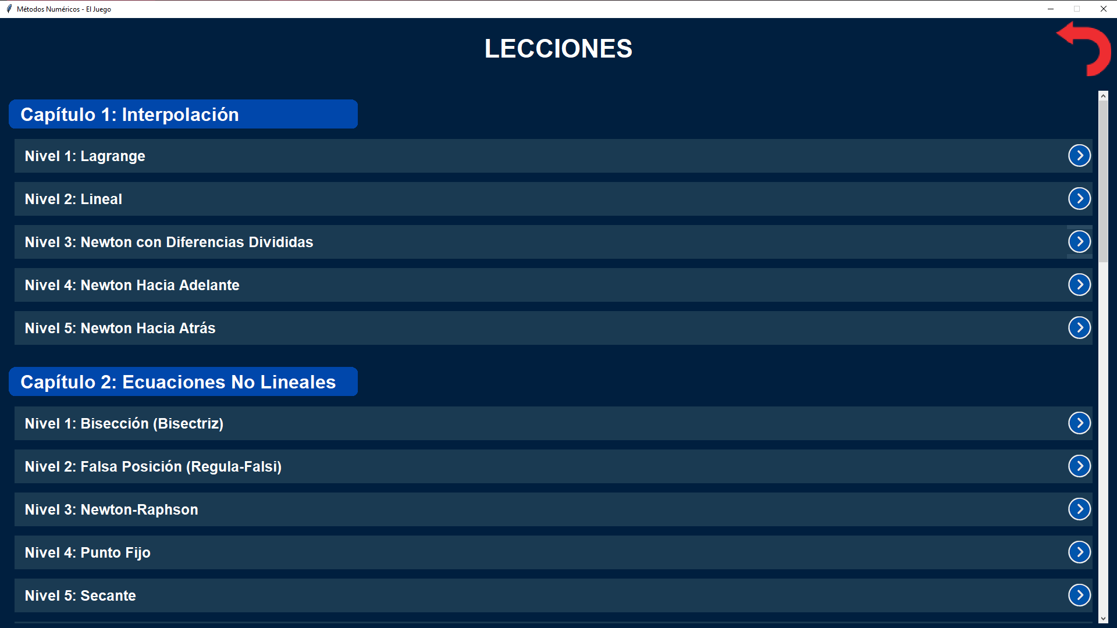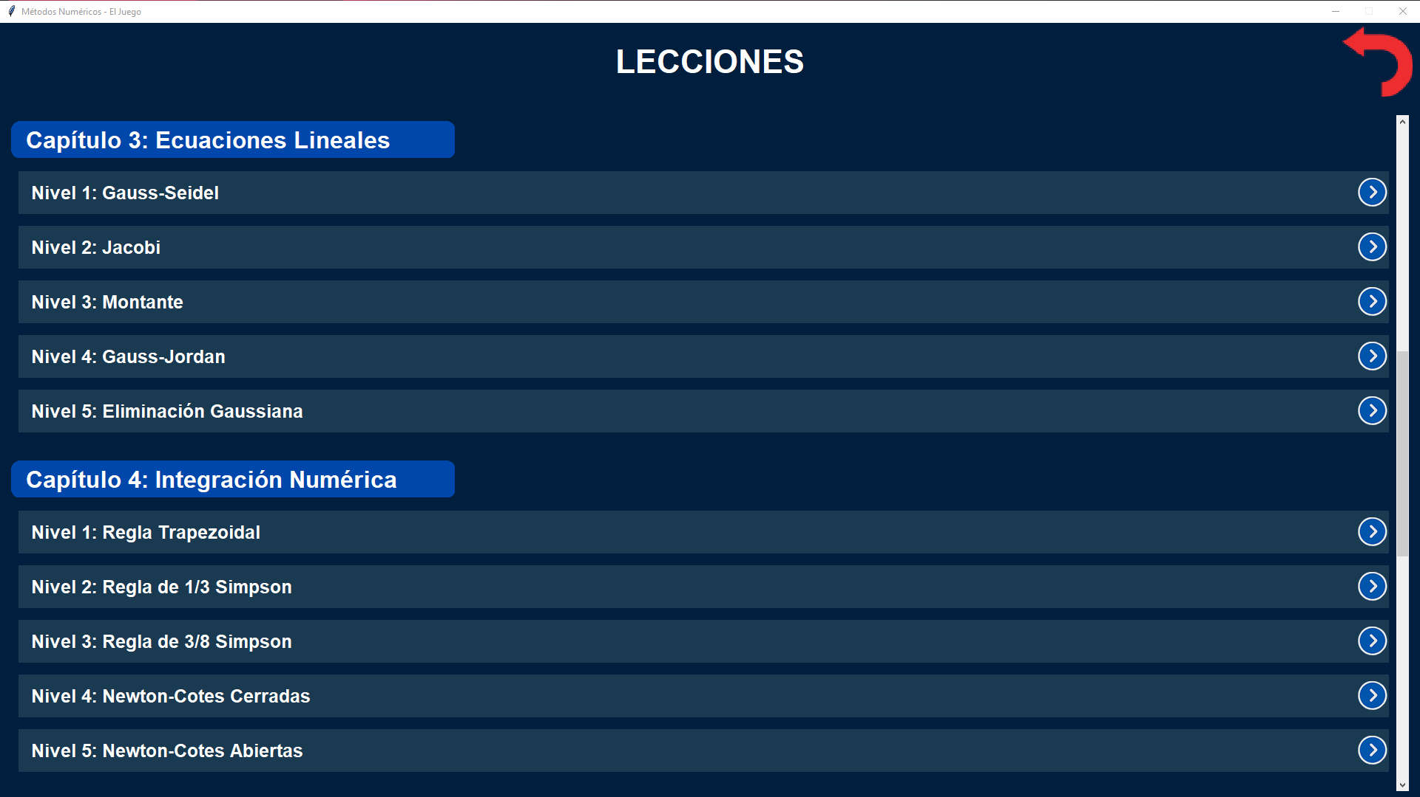
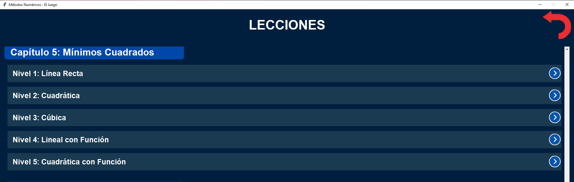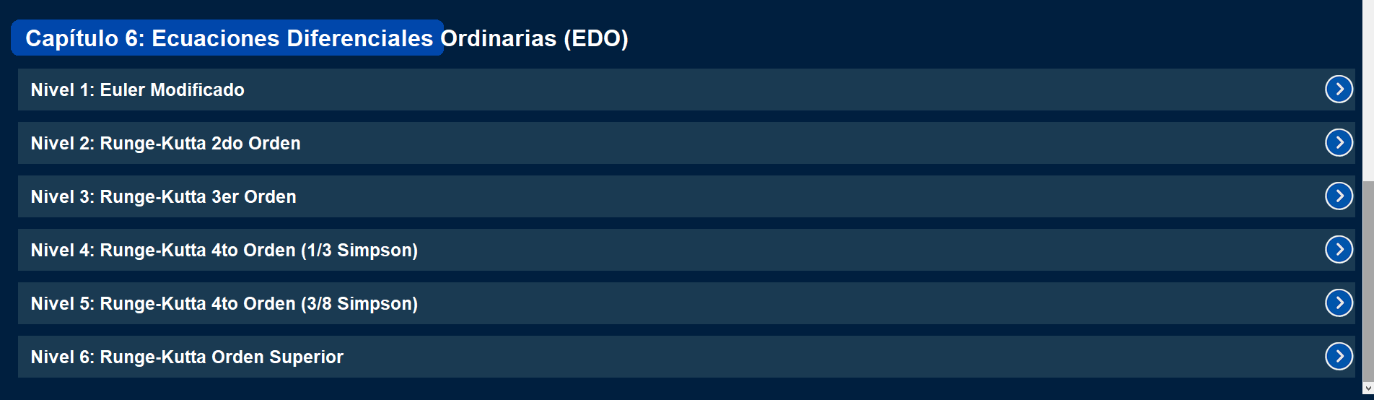
- Selección: Haz clic en el nombre de un Capítulo (ej. "Capítulo 1: Interpolación") para desplegar sus métodos.
- Niveles: Selecciona el método específico que deseas practicar (ej. "Nivel 1: Lagrange").
- Scroll: Si hay muchos temas, usa la barra de desplazamiento a la derecha o la rueda del ratón para ver más opciones.

3.2. Selección de Dificultad
Cada método cuenta con una progresión de dificultad diseñada para llevarte de la teoría a la práctica maestra.
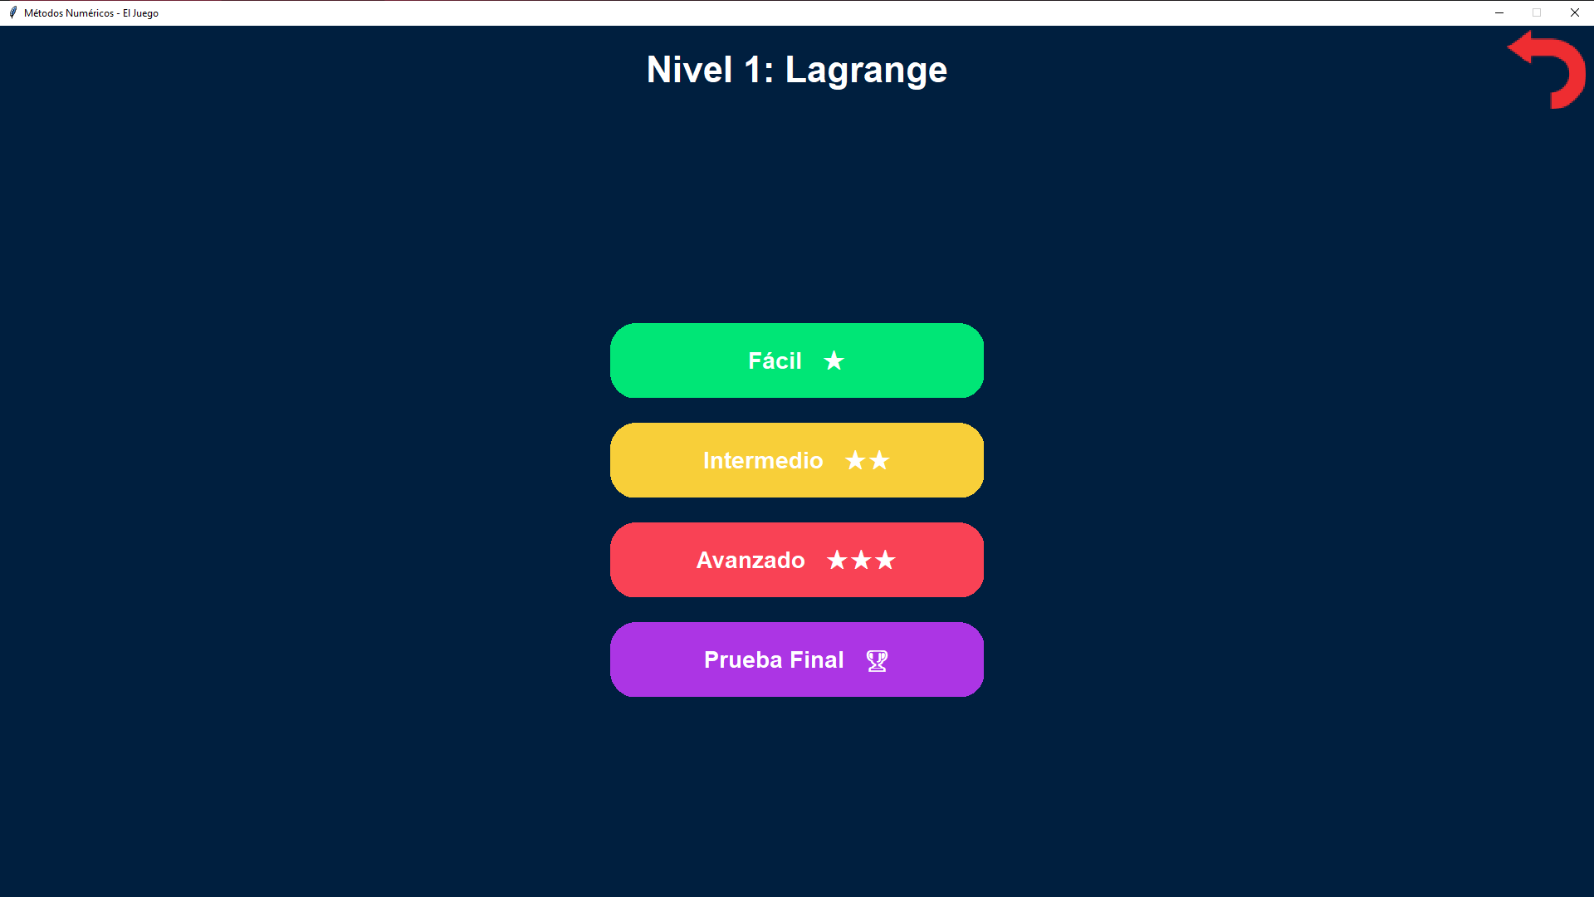
- Fácil (★): Enfocado en teoría, reconocimiento de fórmulas y conceptos visuales.
- Intermedio (★★): Ejercicios de aplicación directa con asistencia visual.
- Avanzado (★★★): Problemas más complejos con menos ayudas.
- Prueba Final (🏆): El examen definitivo del nivel. Completar esto otorga una Medalla.

4. TIPOS DE EJERCICIOS
4.1. Dificultad Fácil (Teoría)
En este modo, el objetivo es familiarizarse con las fórmulas y conceptos.
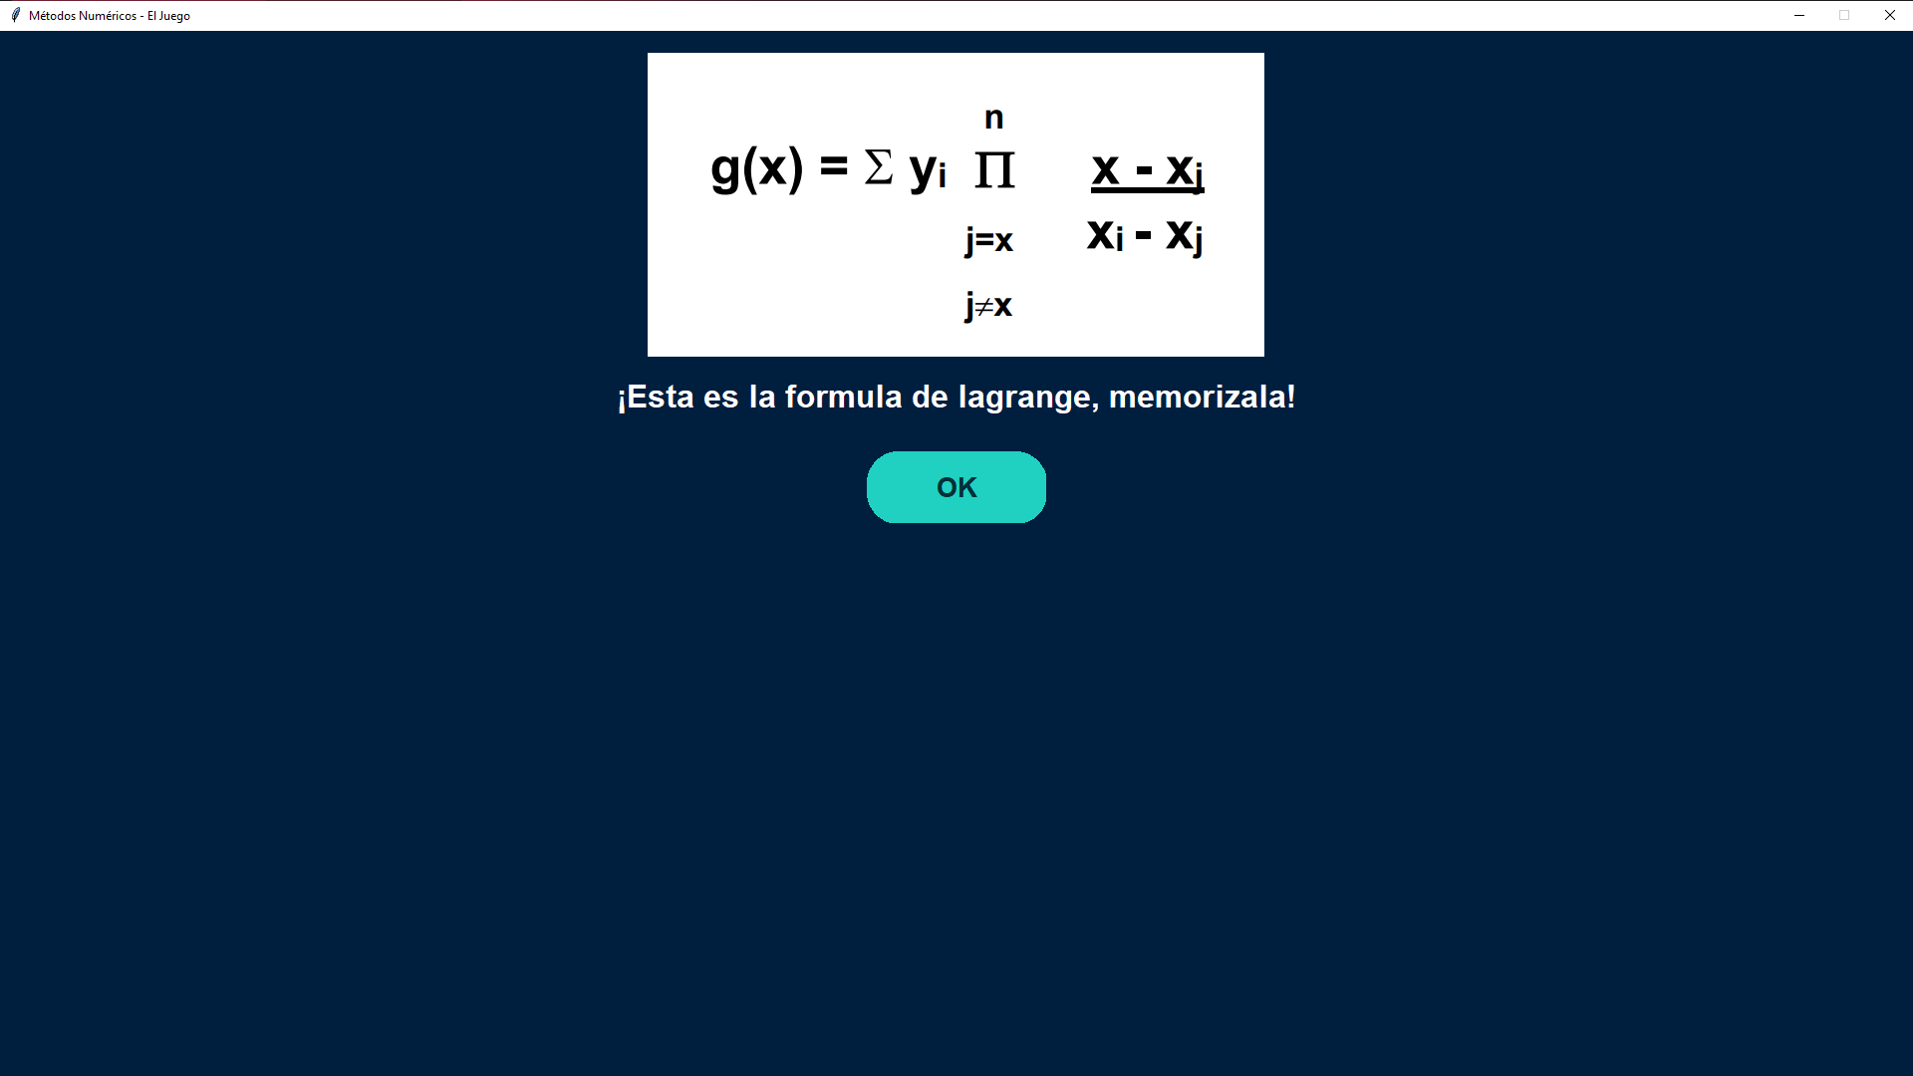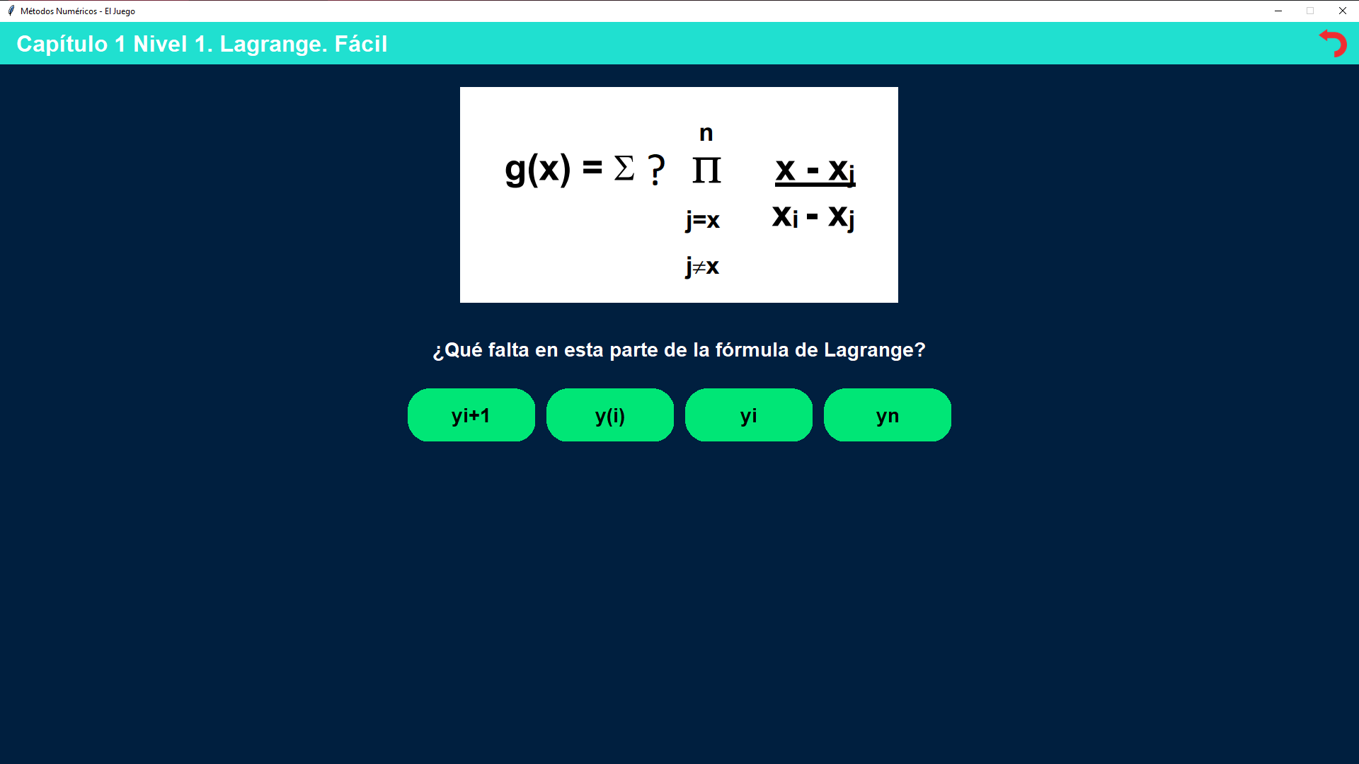
- Mecánica: Se te presentará una imagen (como una fórmula incompleta o un gráfico) y una pregunta.
- Objetivo: Selecciona el botón con la respuesta correcta que completa la fórmula o responde la pregunta teórica.
4.2. Dificultad Intermedia (Cálculo Guiado)
Aquí empiezas a aplicar el método numérico con datos concretos.

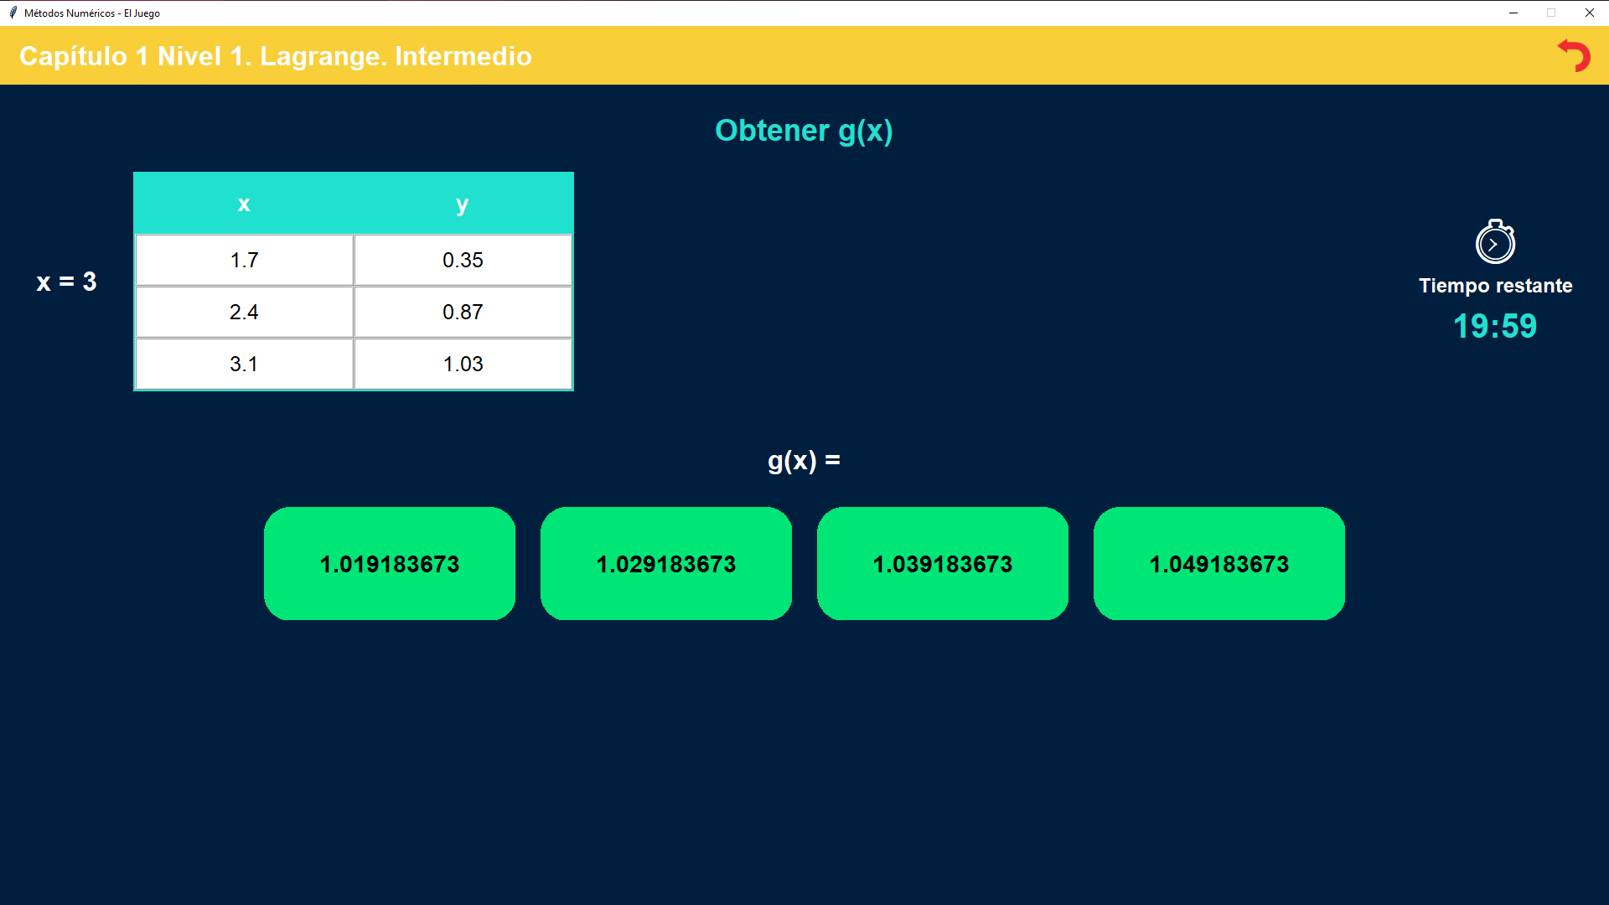
- Interfaz: Verás una tabla de datos $(x, y)$ y un valor objetivo para interpolar o calcular.
- Temporizador: Tienes un tiempo límite (ej. 20 minutos) para resolver el paso específico.
- Objetivo: Realizar el cálculo solicitado y seleccionar el resultado correcto entre las opciones.

4.3. Dificultad Avanzada
Similar al intermedio, pero requiere un dominio mayor del método completo.
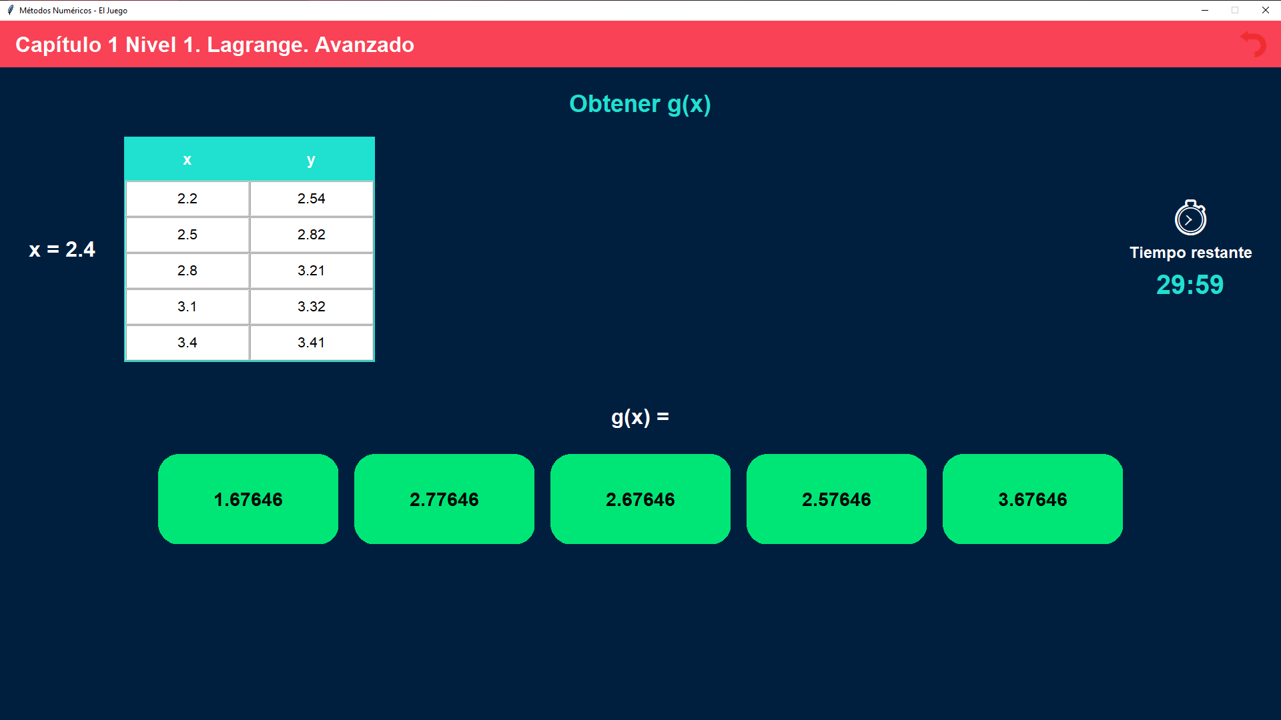
- Reto: Los ejercicios pueden requerir múltiples iteraciones o pasos previos que no se muestran explícitamente. Debes resolver el problema completo en tu cuaderno o calculadora y seleccionar la respuesta final.

4.4. Prueba Final
El desafío definitivo para demostrar que dominas el método.
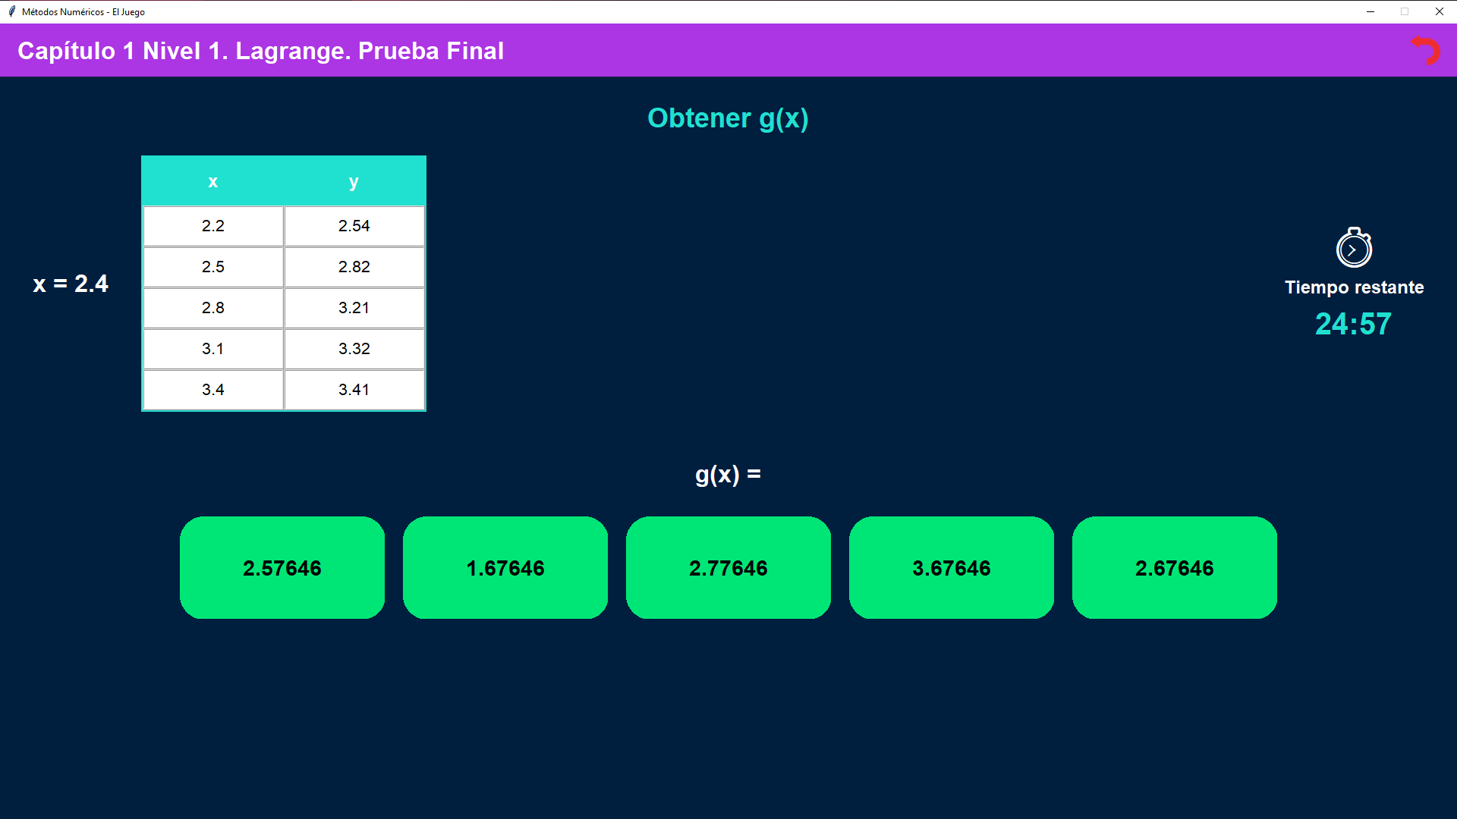
- Sin Ayudas: Debes resolver el problema de principio a fin.
- Presión: El temporizador sigue activo.
- Recompensa: Al acertar la respuesta en esta sección, el sistema registrará que has "Dominado" el tema y añadirá una medalla a tu perfil.
5. PREGUNTAS FRECUENTES (FAQ)
¿Qué pasa si se acaba el tiempo?
El ejercicio se marcará como fallido y tendrás que reiniciarlo o volver al menú anterior.
¿Cómo se guardan mis datos?
El juego guarda tu progreso automáticamente en un archivo local (game_progress.json) cada vez que completas una lección, cambias la configuración o sales del juego correctamente.
¿Por qué me marcó error si la respuesta era muy cercana?
Los métodos numéricos requieren precisión. Asegúrate de usar al menos 4 o 6 decimales en tus cálculos auxiliares para coincidir con la precisión del juego.

